# HU001 - Realizar Matrícula na escola de natação:

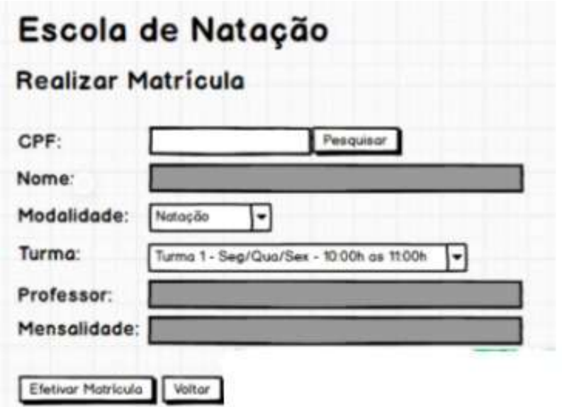

| **SENDO** |  |
| --- | --- |
| **QUERO** |  |
| **PARA** |  |

# 

# CRITÉRIOS DE ACEITAÇÃO:

1. Critério de aceitação 1
2. Critério de aceitação 2
3. Critério de aceitação 3
4. Critério de aceitação 4
5. Critério de aceitação 5
6. Critério de aceitação 6
7. Critério de aceitação 7

# CRITÉRIOS DE ACEITAÇÃO: DETALHAMENTO

**Critério de contexto**

**Dado Que:**

**E:**

1. **Critério de aceitação 1**

| **Dado** que |  |
| --- | --- |
| **Quando** |  |
| **Então** |  |

1. **Critério de aceitação 2**

| **Dado** que |  |
| --- | --- |
| **Quando** |  |
| **Então** |  |

1. **Critério de aceitação 3**

| **Dado** que |  |
| --- | --- |
| **Quando** |  |
| **Então** |  |

1. **Critério de aceitação 4**

| **Dado** que |  |
| --- | --- |
| **Quando** |  |
| **Então** |  |

1. **Critério de aceitação 5**

| **Dado** que |  |
| --- | --- |
| **Quando** |  |
| **Então** |  |

1. **Critério de aceitação 6**

| **Dado** que |  |
| --- | --- |
| **Quando** |  |
| **Então** |  |

1. **Critério de aceitação 7**

| **Dado** que |  |
| --- | --- |
| **Quando** |  |
| **Então** |  |